# *Flag background*

**Fecha: Sábado, 4 de Abril del 2015**

**Horario: 10am-6pm**

**East Bay Community Foundation**

**200 Frank H Ogawa Plaza, Oakland, CA 94612**

***Contacto: Karina Rivera-*** [***Karina.Rivera@acgov.org***](mailto:Karina.Rivera@acgov.org) ***(510) 272-6693***

***Rosa Advincula - rosa@alamedalabor.org (510) 632-4242 ext 223***

* ***¡Conoce tus Derechos!***

***Alameda Labor Council, AFL-CIO en asociación con iAmerica te invita a la***

***Feria de Recursos de Inmigración***

* ***Recursos legales especializando en el proceso DACA/DAPA GRATIS***
* ***Consultación y asesoramiento de 15 minutos GRATIS***
* ***Asistencia para la solicitud de cobertura medica***
* ***Como aplicar para una licencia a pesar de su estatus de inmigración***
* ***Información sobre sus derechos***
* ***Comida GRATIS***
* ***Espacio para los niños***

**Con el generoso apoyo de:**

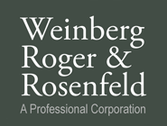   https://encrypted-tbn3.gstatic.com/images?q=tbn:ANd9GcRxVPw2xztekH7Hp06yTLmT-FhPncCX4q6yii6AkniM1XmWgQrRug  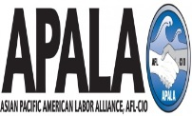 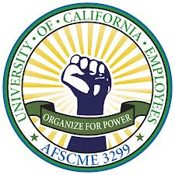  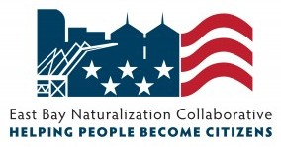



Congresswoman Barbara Lee Oakland Council Member Campbell-Washington D4 Assemblymember Tony Thurmond, District 15 Oakland Council Member Gallo D5

Assemblymember Rob Bonta, District 18 Oakland Council Member Brooks D6

Oakland Mayor Libby Schaaf Scott Haggerty, BOS District 1

Oakland Council Member Kalb D1 Richard Valle, BOS District 2

Oakland Council Member Guillen D2 Wilma Chan, BOS District 3

Oakland Council Member McElhaney D3 Nate Miley, BOS District 4

Keith Carson, BOS District 5